​招生信息|2026年公安院校面向江苏招生面试、体检、体能测评现场（江苏警官学院）线路图

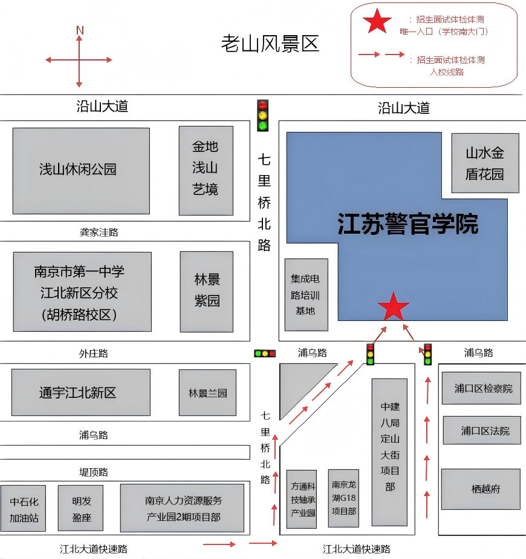

入校线路
2026年公安院校面向江苏招生面试、体检、体能测评地点为江苏警官学院浦口校区（南京市浦口区石佛三宫48号）。学校南门为进入校园的唯一入口，车辆可沿七里河大街或者浦乌路到达南门，具体线路如上图所示。

车辆进出校园线路
招生面试、体检、体能测评期间（6月25日13:30至16:00、6月26日至29日每日7:00至16:00、6月30日7:00至10:30），校内道路单向通行。车辆只能从南门入校（东大门、西大门关闭），右转进入延陵路，沿延陵路→彭城路→梁溪路行进，从北门出校，具体线路如下图所示。

招生咨询服务
招生咨询电话：025-52888910
招生办电子信箱：zsb@jspi.cn
学校网址：www.jspi.cn
招生信息网网址: http://zq.jspi.cn/xxgk/zsksxx.htm
招生监督电话：025-52889338
招生监督电子信箱：jw@jspi.cn
通讯地址：南京市浦口区石佛三宫48号
邮政编码：210031

